DIRECCIÓN ACADÉMICA
DEPARTAMENTO DE CONTABILIDAD
Respeto – Responsabilidad – Resiliencia – Tolerancia

EVALUACIÓN integrada de 4° medio Contabilidad
Nombre: _____________________________Curso 4° Fecha: __/_06_/2020 Puntaje Ideal: 100 ptos.
Objetivos: Procesar información contable sobre la marcha de la empresa Puntaje Obtenido:
utilizando los sistemas de uso frecuente de la empresa.
Realizar llenado, tramitación y registro de documentación contable,
nacional e internacional, de materias tributarias de la empresa, de
acuerdo a la legislación vigente.

INSTRUCCIONES
Esta evaluación Integrada de los Módulos de la especialidad de Contabilidad está basada en las guías entregadas las dos semanas anteriores, básate en ellas para responder.
Esta evaluación descárgala en el celular o computador (solo para ello requieres internet) y desarróllala, no olvides poner el nombre y el curso (una vez descargada no requieres estar conectada/o a internet, no te olvides guardar tus respuestas una vez respondida, revísala y envíala al correo.
En el asunto (mail) por favor poner el nombre y curso.
contabilidadcestarosa@gmail.com

I. De acuerdo a la información contable de la empresa “Beta S.A”, confeccionar libro diario (26 ptos), libro mayor (16 ptos) y balance tributario (25 ptos).

02-06 Se inician actividades con $5.500.000 en efectivo, maquinaria 3.200.000, vehículo $4.000.000, mercadería $8.000.000, letras por cobrar $1.000.000.
03-06 Se compran artículos de oficina según factura N°2234 por $300.000 valor neto. Se cancela 40% en efectivo 60% en letras.
05-06 Se compra fotocopiadora con factura N°3325 $1.200.000 valor neto. Se cancela en efectivo.
07-06 Se abre cuenta corriente en banco Santander $2.000.000
08-06 Se vende mercadería con factura $3.000.000 valor neto. Nuestros clientes cancelan en efectivo. Costo de Venta $1.000.000.
09-06 Se realiza depósito en cuenta corriente $2.000.000.
10-06 Se vende mercadería con factura $4.000.000 valor neto. Nuestros clientes cancelan en efectivo. Costo de Venta $2.000.000.
12-06 Se cancela cuenta de luz, agua y teléfono con boleta $150.000. Se cancela en efectivo.
15-06 Se compra mercadería a proveedores con factura $1.500.000 valor neto. Se cancela 50% con cheque y 50% en crédito simple.

17-06 Se vende mercadería con factura $2.500.000 valor neto. Nos cancelan 50% en efectivo y 50% en letras. El costo de venta corresponde a $800.000
20-06 Se cancelan remuneraciones $600.000 con cheque
22-06 Se realiza depósito en cuenta corriente $3.000.000
28-06 Se cancela deuda con proveedores con cheque N°3345.

Libro Diario

FECHA | DETALLE | DEBE | HABER

Fecha | Detalle | Debe | Haber
 | Totales
Libro Mayor

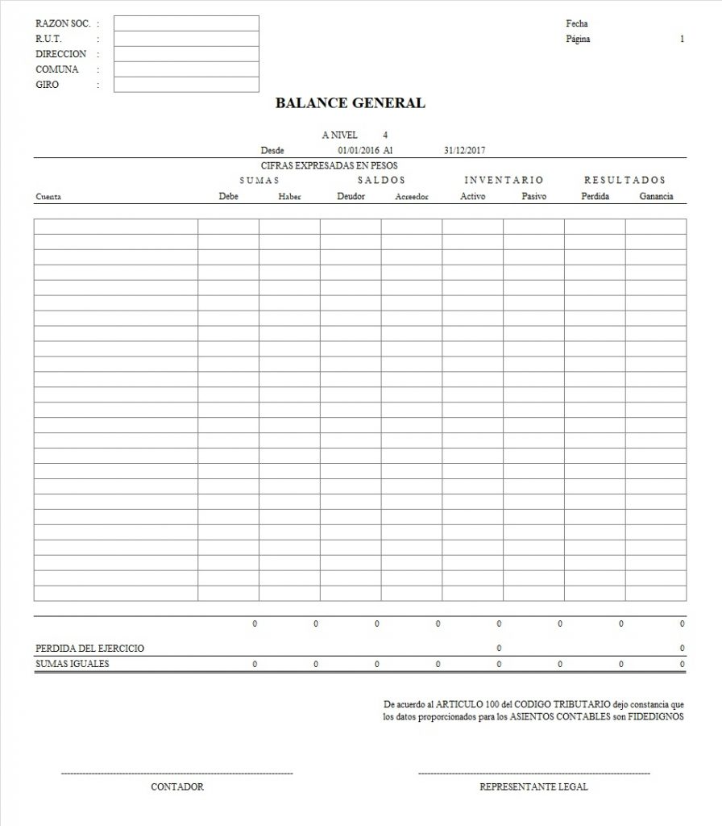

II. Realizar los cálculos correspondientes a las siguientes importaciones de acuerdo a la legislación vigente e impuesto adicional a las ventas según corresponda (3 ptos c/u).

1. Se realiza importación de máquina cortadora de telas y cueros desde China, empresa “Shuan Ju”, DI N°133, por un valor FOB 12.000 USD, TC $875.3

Importación US$ | Importación Moneda Nacional

2. Se realiza importación de computadores desde Alemania, empresa “Furmher”, DI N°124, por un valor FOB 8.000 USD, TC $878.5

Importación US$ | Importación Moneda Nacional

3. Se realiza importación de maquinaria industrial desde Estados Unidos, empresa “Guilde White”, DI N°125, por un valor FOB 22.354 USD, TC $886.5

Importación US$ | Importación Moneda Nacional

4. La empresa Alfa vende 200 botellas de whisky a $18.300 c/u valor neto, 100 botellas de ron a $3.600 c/u valor neto. Calcular impuesto adicional a pagar

5. La empresa “Beta S.A” vende al supermercado Lider 200 cajas de coca cola de 2 litros a $4.890 c/u (valor neto), 300 cajas de agua mineral a $3.200 c/u (valor neto). Calcular impuesto adicional a pagar.

6. La empresa “Gama Ltda” vende a la botillería “Los amigos Ltda.” 300 cajas de cerveza Becker a $3.300 c/u (valor neto). Calcular impuesto adicional.

III. Identificar de acuerdo al siguiente listado, si corresponde a costo fijo, costo variable o gasto los siguientes enunciados (1 pto c/u):

Obrero cortador de telas

Secretaria contabilidad

Plástico para la envoltura de camisetas

Tela para la producción de faldas

Arriendo oficinas contables

Salario guardia de las oficinas

Cuota N°5 vehículo transporte

Compra de computador para oficina de contabilidad

Arriendo maquinaria para fabricación de camisetas

Cuero para la fabricación de botas

Suelas de zapatos

Cordones

Tinta para impresoras

Cuentas de luz, agua y teléfono

Flete para el transporte de insumos

